Trousse pédagogique bonifiée par les enseignants de 5e secondaire



La critique du confiné!

Enseignants : Mérédith Grondin, Pierre-Luc Hamel et Pierre-Jacques Michaud.

Consignes à l’élève

* Que ce soit du côté des médias traditionnels ou numériques, ces plateformes regorgent de séries et de films. La tâche de cette semaine te demande de nous faire la critique d’un de tes derniers visionnements.
* Tu dois choisir un film ou une série québécoise, peu importe la plateforme de diffusion ;
* Choisis un aspect (ou deux) et développe ton argumentaire. Voici des exemples d’aspects :
  + Complexité de l’histoire / scénario
  + Description des personnages
  + Jeu des acteurs
  + Genre (policier, aventure, amour, historique, etc.)
  + Ton (dramatique, humoristique, etc.)
* Ni l’introduction ou la conclusion n’est requise. Concentre-toi sur le développement : l’organisateur textuel, l’argument choisi et la justification qui l’appuie. Idéalement, il te faudrait répéter cette étape deux fois si tu as deux paragraphes. Tu peux avoir un point de vue nuancé (partagé).
* À la fin, n’oublie pas d’écrire la référence de la série ou du film selon la forme suivante :
  + Réalisateur. (année). *Titre*, maison de production, durée
* Quand tu as terminé, envoie le travail à ton enseignant(e) :
  + Mérédith Grondin : par Teams ou par courriel au [meredith.grondin@csp.qc.ca](mailto:meredith.grondin@csp.qc.ca)
  + Pierre-Luc Hamel : par Teams ou par courriel au [pierre-luc.hamel@csp.qc.ca](mailto:pierre-luc.hamel@csp.qc.ca)
  + Pierre-Jacques Michaud au [pierre-jacques.michaud@csp.qc.ca](mailto:pierre-jacques.michaud@csp.qc.ca)

Idéalement, nous te suggérons de nous l’envoyer en format Word, car c’est plus simple pour nous de commenter. Nous apprécierions recevoir ton travail, au plus tard, d’ici le lundi 27 avril midi. Merci ☺

Matériel requis

* Accès à la télévision traditionnelle ou numérique.

**Autre tâche**

* Afin de parfaire tes compétences grammaticales, nous t’invitons à accéder à ton cahier d’activités *Accolades* en cliquant sur lien suivant ([https://gratuit.iplusinteractif.com/](https://can01.safelinks.protection.outlook.com/?url=http%3A%2F%2Fr.newsletter.opessoftware.com%2Fmk%2Fcl%2Ff%2FoFdhWR3Zmy4ybqY1fNrBxKywBAioS-KMVvnBRyQOLqNsKyOoN1VbixwAPInwa529yt1nm_z_XKWFpiHWiSqFxgYjUC8jLVytYr85QvxnnuoIYCNl5uq_RiAg6eBdBnV6dNvErmsB7CyXAnIGmNd2giuvulsL9Sqqh3zrSQDvsYQcfUL38N2UD6L87IXL8ZiNjYDqnqmZ_C9oVtRlgMXGiSLK6humvEDV-4307Gh6LKaUitEfe7E0eTQjY9aTXr-Y0o1LDfAE0dwpkqYIVxrbHOjZIOH7Ix7v3xslD-RqrJ0opyengYDyLsNXsR7AjixY97zyNIuhDFFEPlgvGoVdYty3htyLkCFBwh5vUya0cH8SCKnmVMY3_w&data=02%7C01%7Cpierre-luc.hamel%40csp.qc.ca%7C3d06b11c06fe4886c90408d7d7f6ae17%7Ce591b77473fc4f65b31584c5a74b7594%7C0%7C1%7C637215326809897213&sdata=Zo%2BYnWbT%2BPP02nploV8l7ecrEtnDB7N5yID3QqP4QHs%3D&reserved=0)) et en choisissant « secondaire » puis « 5e secondaire ». Complète les pages 196 à 209. Selon ton enseignant, il se pourrait que les pages aient déjà été faites !
* Écris à ton enseignant pour obtenir le corrigé.

|  |
| --- |
| Information aux parents  À propos de l’activité   * Votre enfant s’exercera à :   + Porter un regard critique sur une œuvre vue.   + Partager son appréciation. * Vous pourriez :   + Partager vos coups de cœur. |

Camping, Waking Up, and Bacon

By Alexander Spear and Amélie Durocher

Consigne à l’élève

In this week’s English lesson we will practice identifying literary comparisons, and we will laugh. In order to prove that you have found a good example of a comparison, you must identify which two elements are being compared.

Some comaprisons are explicit, e.g. “Eyes are windows to the soul” compares our eyes to windows.

Some comparisons require inference, e.g. “My wife was really mad, she bit my head off when I got home” compares a female subject to a dangerous wild animal or monster.

[Jim Gaffigan’s stand-up comedy special](https://www.youtube.com/watch?v=UahqgK60vuk) from the CBC entitled Camping, Waking Up, and Bacon begins with him explaining why, though many people love camping, he does not share their sentiment. Find examples of comparison in his monologue by using the worksheet annexed below.

Matériel requis

* Click here to watch [Camping, Waking Up, and Bacon](https://www.youtube.com/watch?v=UahqgK60vuk)
* Use the sheet below to identify which two elements are being compared

|  |
| --- |
| Information aux parents  À propos de l’activité  Cet activité vise à consolider, de façon légère et divertissante, la compréhension d’un outil littéraire, dont la comparaison. Les élèves doivent identifier les divers éléments qui sont comparés dans un spectacle d’humour. Ils développeront ainsi leur compétence 2 en anglais, soit la compréhension de textes. |

Worksheet: Comparison

There are two main types of comparison: a simile, which uses a **comparative term (like/as)**, and a metaphor, which does not use a comparative term.

Simile: “I was **as happy as** a bird with a french fry.”

Metaphor: “Coffee: a liquid hug for your brain.”

Watch Jim Gaffigan’s stand-up special and find what is being compared to:

1-Bears

2-Hammocks (x2)

3-Waking up before the alarm

4-Breakfast in bed

5-The frying of bacon

6-Bacon bits

7-Looking for bacon in your Salad

Bonus question: What is something that others might enjoy, which you find awful?

Révision optimale  
CST 5 (Sarah Petit et Louis-Philippe Lemieux)

Consigne à l’élève

* L’activité de cette semaine est divisée en 2 parties. La première est une révision sur les inéquations et la deuxième porte sur la résolution de problèmes d’optimisation.
* **Partie 1 : Mot mystère sur les système d’inéquations**
  + Pour chacune des 9 situations, traduis-les en systèmes d’inéquations.
  + Lorsque tu as trouvé le système d’inéquations d’une situation, réfère-toi au tableau des lettres pour trouver la lettre correspondant au système d’inéquations.
  + Tu trouveras ainsi un mot de 9 lettres.
* Ressources : <http://www.alloprof.qc.ca/BV/pages/m1083.aspx#traduction%20in%c3%a9quation> et <https://www.youtube.com/watch?v=WU3lTHRauLY>
* **Partie 2 : Problèmes d’optimisation** 
  + Pour le trois problèmes présenté, résous-les selon la démarche présentée au début de l’année (Variables, But (règle de la fonction à optimiser)**,** Contraintes**,** Graphique**,** Sommets**,** Réponse)
  + Ressources : <http://www.alloprof.qc.ca/BV/Pages/m1092.aspx>

Matériel requis

* Calculatrice, feuille quadrillée et règle

|  |
| --- |
| Information aux parents  À propos de l’activité   * Partie 1 : Le but de cette activité est de retravailler la traduction de problèmes en systèmes d’inéquations tout en trouvant un mot-mystère. Cette activité peut être réalisée avec les jeunes de 5e secondaire. * Partie 2 : Le but de cette activité est de retravailler la démarche de résolution de problèmes d’optimisation. |

Annexe 1 – Mot mystère sur les inéquations

**SITUATIONS À TRADUIRE :**

*Note : Pour chacune des situations suivantes, il sera question de bouquets de fleurs composés de roses et de tulipes où x sera le nombre de roses et y sera le nombre de tulipes.*

1. On veut former un bouquet d’au moins 12 fleurs. Il y a au maximum 2 fois plus de tulipes que de roses.
2. On veut former un bouquet d’au plus 20 fleurs. Il y a au minimum 5 tulipes de plus que de roses.
3. Le nombre de roses est plus grand que 8. Le nombre de tulipes est inférieur à 10.
4. Le nombre total de fleurs est plus petit que 15. Chaque rose coûte 3,50 $ et chaque tulipe coûte 2,75 $. Le budget total pour le bouquet ne doit pas dépasser 50 $.
5. La différence entre le nombre de roses et le nombre de tulipes est au maximum 3. Chaque rose coûte 4,25 $ et chaque tulipe coûte 3,25 $. Le coût du bouquet doit dépasser 70 $.
6. Le nombre de roses est au maximum le triple du nombre de tulipes. Il y a au moins 4 roses de plus que de tulipes.
7. Il y a au moins 5 fois plus de tulipes que de roses. Le nombre de tulipes est inférieur ou égal à 24.
8. Le bouquet est formé d’au minimum 12 fleurs. Il y a au plus 2 fois plus de tulipes que de roses.
9. Le nombre de roses est inférieur à 14. Le nombre de tulipes est supérieur ou égal à 9.

Créé par Jessica Gemme

**TABLEAU DES LETTRES :**

|  |  |  |  |  |  |
| --- | --- | --- | --- | --- | --- |
| **A** | **B** | **C** | **D** | **E** | **F** |
| $$x+y≥12$$ $$2y≤x$$ | $$x+y≤20$$ $$y≥5x$$ | $$x+y≤15$$ $$3,50x+2,75y<50$$ | $$x+y>12$$ $$y≥2x$$ | $$x≤3y$$ $$x≥y+4$$ | $$x-y≤3$$ $$x+y>70$$ |
| **G** | **H** | **I** | **J** | **K** | **L** |
| $$y≤3x$$ $$x≥y+4$$ | $$y≤5x$$ $$y<24$$ | $$x>8$$ $$y<10$$ | $$x+y<15$$ $$x+y≤50$$ | $$x+y≤3$$ $$4,25x+3,25y>70$$ | $$x≤3y$$ $$x≥4y$$ |
| **M** | **N** | **O** | **P** | **Q** | **R** |
| $$y≥5x$$ $$y≤24$$ | $$x+y<15$$ $$3,50x+2,75y≤50$$ | $$x≥8$$ $$y≤10$$ | $$x+y≥12$$ $$y≤2x$$ | $$x≤14$$ $$y>9$$ | $$x+y≤20$$ $$y≥x+5$$ |
| **S** | **T** | **U** | **V** | **W** | **X** |
| $$x<14$$ $$y≥9$$ | $$x-y≤3$$ $$4,25x+3,25y>70$$ | $$x<8$$ $$y>10$$ | $$x≥5y$$ $$y≤24$$ | $$x+y≥12$$ $$y≤x+2$$ | $$x+y≤20$$ $$x≥y+5$$ |

*Note : Il se pourrait que tu ne trouves pas immédiatement le système d’inéquations que tu cherches dans le tableau. C’est parce qu’il existe plusieurs inéquations équivalentes pour une même inéquation. Par exemple, x ≤ y – 4 est équivalente à x + 4 ≤ y, à y ≥ x + 4 et à y – 4 ≥ x*

Annexe 2 – Problèmes d’optimisation

(Créés par Jessica Gemme)

**Problème 1 :**

Des élèves de 5e secondaire organisent un lave-auto pour financer un voyage. Ils demandent 5 $ par voiture et 10 $ par camionnette. Les élèves pourront laver un maximum de 100 véhicules, mais devront en laver au minimum 50. De plus, ils envisagent de laver au moins quatre fois plus de voitures que de camionnettes.

Combien de voitures et de camionnettes les élèves doivent-ils laver pour maximiser leur revenu et quel sera ce revenu?

**Problème 2 :**

Dans une cantine, on prépare des salades et des sandwichs. Voici les quantités prévues :

* Le nombre de salades doit être inférieur ou égal à 18.
* Le nombre de sandwichs doit être au minimum 8 et au plus 21.
* Il y a au maximum 3 fois plus de sandwichs que de salades.
* Le nombre total de repas préparés doit être d’au moins 16.

Le temps de préparation requis est de 2 minutes par salade et de 3 minutes par sandwich. On cherche à minimiser le temps de préparation des repas.

Combien de salades et combien de sandwichs seront préparés?

**Problème 3 :**

Un couple planifie la réception de son mariage. Deux modèles de tables sont utilisés. Il y a au maximum 18 tables rondes et 12 tables rectangulaires disponibles. La salle ne peut pas contenir plus de 20 tables. Les fiancés souhaitent qu’il y ait au plus 10 tables rondes de plus que de tables rectangulaires. Les tables rondes peuvent accueillir 10 invités et les tables rectangulaires, 8 invités. Les fiancés veulent inviter au moins 136 personnes.

Le coût de location des tables est de 50 $ par table ronde et de 40 $ par table rectangulaire. Aidez les fiancés à prévoir le budget maximal requis pour la location de toutes les tables et déterminez le nombre d’invités qu’il pourra y avoir avec ce budget.

Réponses :

1. 600$
2. 40 min.
3. 950$ et 190 invités

**Sciences STE, 5e secondaire**

**Chapitre 4 : L'énergie**

**Enseignante : Julie Thomas**

**Consigne à l’élève**

* Créer un compte afin d’avoir accès aux documents nécessaires (voir section information aux parents).
* Cette semaine : théorie et exercices du chapitre 4 (p.120 à 151)

**Matériel requis**

* calculatrice

**Information aux parents**

**À propos de l’activité**

* La maison d’édition CEC donne accès à tous ses documents en ligne. Il faut ouvrir un compte. Nous y retrouvons la théorie, des exercices ainsi que le corrigé.
* <https://mazonecec.com/>
* Code d’accès pour 4e secondaire : **CTXTUSRH**

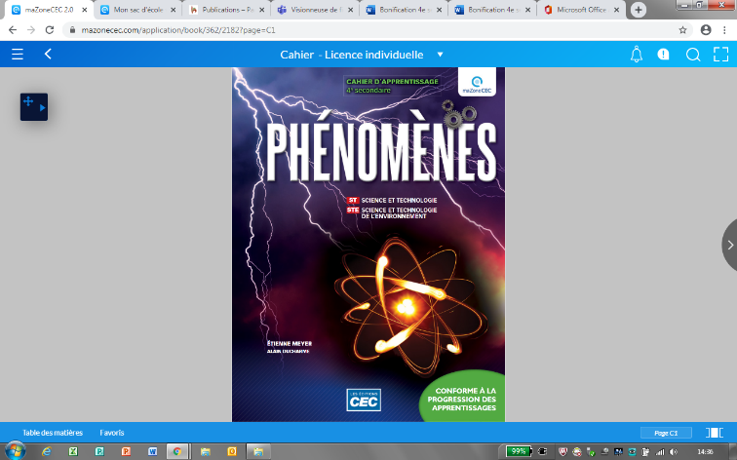

* Bon travail !

**Et pour ceux et celles qui le désirent :**

**CONFÉRENCES SCIENTIFIQUES PARTICIPATIVES** **EN LIGNE** - Pour tous les élèves du secondaire

Au programme, une conférence scientifique participative tous les jours à 13h. Une belle occasion pour les ados de faire de la science et de briser l’isolement.

**Informations à cette adresse:**

[https://coeurdessciences.uqam.ca/sprint-de-sciences/programmation-speciale-confinement.html](https://can01.safelinks.protection.outlook.com/?url=https%3A%2F%2Fcoeurdessciences.uqam.ca%2Fsprint-de-sciences%2Fprogrammation-speciale-confinement.html&data=02%7C01%7Cjulie.corriveau%40csp.qc.ca%7Cf1293f690f87419a16be08d7dd4f1eef%7Ce591b77473fc4f65b31584c5a74b7594%7C0%7C1%7C637221204329312080&sdata=h%2FjTccbU6o6E%2F%2F7AYwn4RrRnlztvTzy03c%2B%2BIKhz2QU%3D&reserved=0)

Une coréalisation Cœur des sciences et École en réseau.

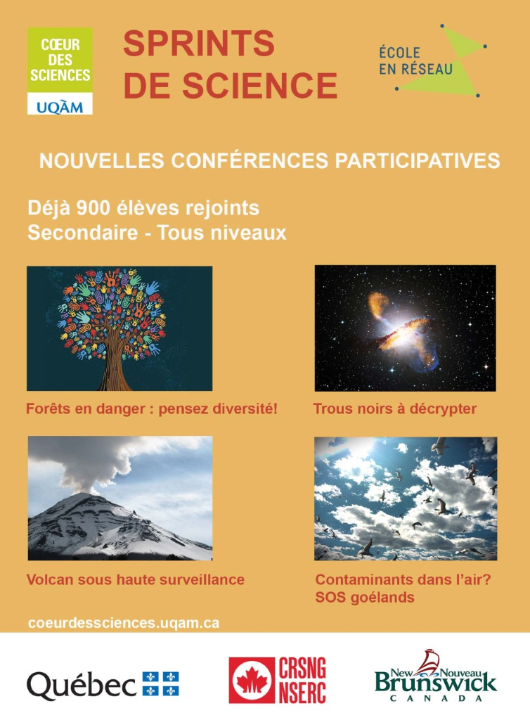

|  |  |
| --- | --- |
| **Physique 504**  **Enseignants : Nicole Pelletier et Stéphane Roger**  **Consigne à l’élève**  Cliquer sur le lien suivant ou aller chez Pearson ERPI.    <https://www.pearsonerpi.com/fr/apprendre-et-enseigner-ou-que-vous-soyez/je-suis-eleve-au-secondaire>  Cliquer sur un des 2 raccourcis en bleus *(l’inscription semble facultative).*    Cliquer sur l’image suivante du cahier de Physique 5     * Lire la révision des pages 43, 44 et 62. * Compléter les exercices des pages 45 (#1,3,4,5), p.46 (#8), p.47 (#12) et 67 (#6,8a,9).  |  | | --- | | **Information aux parents**  **À propos de l’activité**   * La maison d’édition Pearson ERPI donne accès à ses cahiers d’activités en ligne. Il faut seulement suivre les instructions ci-haut. | |

Entraînement sans poids

Marc Brouillette Richard Masse

Laurent Sourroubille

Consigne à l’élève

* Regarder la séquence de mouvements.
* Comprendre et pratiquer les différents mouvements démontrés.
* Faire le programme d’entraînement : 2 séries de 10 répétitions par mouvement (ou 2 séries de 15 secondes pour les mouvements isométriques) en respectant un repos de 30 secondes entre chaque série.

Matériel requis

* Costume d’éducation physique
* Une bouteille d’eau
* Un peu d’espace dans la maison.

Séance D’entraînement

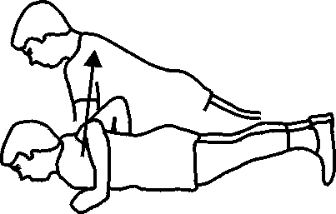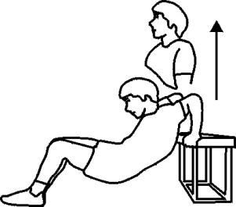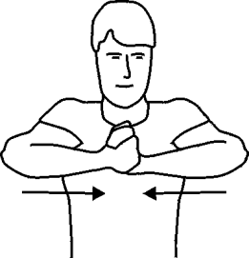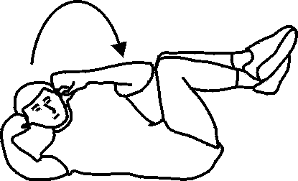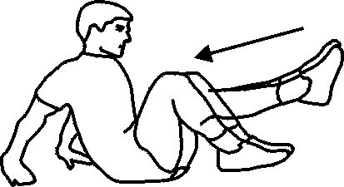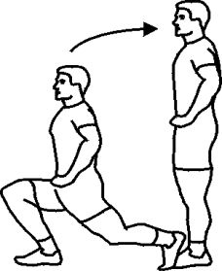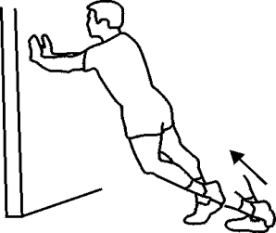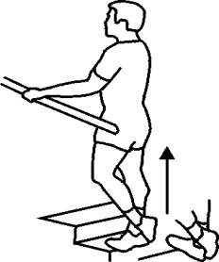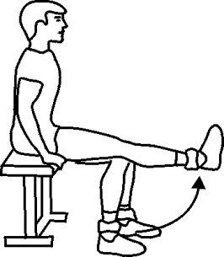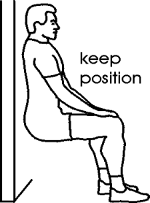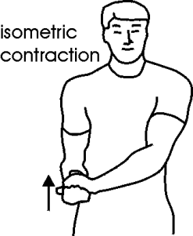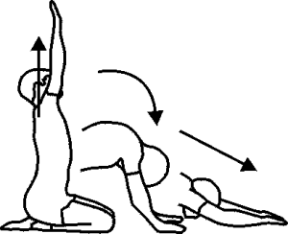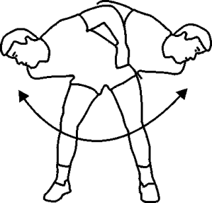L'utilisation d'exercices sans poids permet de garder la forme sans l'utilisation d'appareils ou de poids. Il s'agit d’exécuter le mouvement illustré selon les paramètres suivants : faire 2 séries de 10 répétitions pour chaque exercice avec un repos de 30 secondes entre chaque série.

Initiation au yoga

Marc Brouillette Richard Masse

Laurent Sourroubille

Consigne à l’élève

* Regarder la vidéo en cliquant sur l’hyperlien.
* Suivre les consignes données.

Matériel requis

* Tapis de yoga ou serviette
* Deux blocs, livres ou objets les lesquels tu pourras appuyer tes mains
* Du calme

<https://www.defisante.ca/garder-lequilibre/relaxation-et-pause/initiation-au-yoga>

Gardez-vous en forme!

Département d’éducation physique

École secondaire du Mont-Bruno

DANSE

Titre de l’activité : La Jamaïque dans ton salon

Créé par : Estel Belval en collaboration avec Stéphanie Connors

Interpréter des danses

Objectifs disciplinaires : s’approprier le contenu chorégraphique de la danse, exploiter des éléments de la technique du mouvement.

Contenus de formation : transfert de poids, coordination, isolation, musicalité, fluidité, transition d'un mouvement à l'autre, vocabulaire propre à la danse urbaine (Dancehall).

**Matériel nécessaire:**

* Document historique concernant le Dancehall : <https://drive.google.com/file/d/1uriocQT9qeqX5jYITtGBuS_VqSOwpMNz/view>
* Vidéo Vocabulaire Dancehall : <https://www.youtube.com/watch?v=DRrtvwRi1P0&feature=youtu.be>
* Enchaînement chorégraphique : <https://www.youtube.com/watch?v=gcQPz8tfWpM&feature=youtu.be>
* Musique : <https://www.youtube.com/watch?v=e6zDlIwE6bA>

**Préparation :**

* Avant de commencer l'apprentissage de l'enchaînement de Dancehall, informe-toi sur le contexte historique de ce style à l'aide du document historique en cliquant sur ce lien : <https://drive.google.com/file/d/1uriocQT9qeqX5jYITtGBuS_VqSOwpMNz/view>
* Pour connaître les mouvements de base et le vocabulaire utilisé pour chacun des mouvements, apprends les 10 mouvements en visionnant la vidéo intitulée Vocabulaire Dancehall : <https://www.youtube.com/watch?v=DRrtvwRi1P0&feature=youtu.be>

**Réalisation :**

* Maintenant que tu connais les mouvements de base utilisés pour l'apprentissage de l'enchaînement, apprends l'enchaînement chorégraphique sur le lien suivant : <https://www.youtube.com/watch?v=gcQPz8tfWpM&feature=youtu.be>

**Intégration :**

Maintenant que tu as appris la chorégraphie à l'aide de la vidéo, enchaîne le tout avec la musique sans la vidéo.

* **BONUS.** Apprends la danse à un membre de ta famille pour vérifier si tu as bien mémorisé la chorégraphie. Musique utilisée pour l'enchaînement : <https://www.youtube.com/watch?v=e6zDlIwE6bA> *Début à 0:56

Ressource didactique de l’Aqedé (Association québécoise des enseignants de danse à l’école)

Elles sont partout, soyez attentifs!

Consigne à l’élève

Les références religieuses sont nombreuses dans notre quotidien, mais passent parfois inaperçues. Pourtant, elles sont bien là, dans les émissions de télévision, les chansons, les jeux vidéo, les films, les publicités, les romans, etc. Saurais-tu en déceler la présence dans l’art populaire?

* Regarde attentivement les images de la page suivante et trouve dans ces œuvres la référence religieuse.
* Interroge-toi sur le sens de ces références pour mieux saisir toute la portée de l’œuvre.
* Discute de tes découvertes avec tes proches (échange suivi et structuré d’opinions, d’idées ou d’arguments dans le but d’en faire l’examen).
* Compare avec l’exemple en annexe.

Envie d’aller plus loin?

* Choisis une ou plusieurs œuvres d’art populaire (télévision, cinéma, chanson, publicité, livre, jeu vidéo) et trouve, dans ces œuvres, quatre références religieuses.

Matériel requis

* Sources d’information variées.

|  |
| --- |
| Information aux parents  À propos de l’activité  Votre enfant s’exercera à :   * Manifester une compréhension du phénomène religieux en pratiquant la discussion.   Vous pourriez :   * Aider votre enfant à choisir quelles œuvres d’art populaire il utilisera. |

Source : Activité proposée par Laurence Lemaire Beaudoin et Samuel Canuel-Tremblay, de l’école secondaire Casavant à la Commission scolaire de Saint-Hyacinthe.

Version modifiée par Mélanie Lapalme, François Hébert et Philippe Michaud.

**Activité**

|  |  |
| --- | --- |
| 1. Les figures de rhétorique dans la publicité | C:\Users\lapamela\AppData\Local\Microsoft\Windows\INetCache\Content.MSO\6179FEFB.tmp2. |
| C:\Users\lapamela\AppData\Local\Microsoft\Windows\INetCache\Content.MSO\BBD1E0A5.tmp3. | Mythes et légendes dans la publicité - La Boite à .Com4. |
| C:\Users\lapamela\AppData\Local\Microsoft\Windows\INetCache\Content.MSO\E8CF9E9D.tmp5. | Jane The Virgin Season 4 Will Be Weekly on Netflix UK | New On ...6. |
| Analyse: le bouddhisme dans la publicité – un paradoxe iconoclaste ...7. | 8. Ferrero Rocher :  <https://www.youtube.com/watch?time_continue=11&v=JaA-0cOZHhg&feature=emb_logo> |

**ÉDUCATION FINANCIÈRE**

Voici le **corrigé** de l’activité de la semaine dernière : LE VOYAGE DE LAURIE (1ère partie)

La deuxième partie du VOYAGE DE LAURIE sera disponible le 27 avril prochain.

Votre tâche pour cette semaine sera de corriger cette activité et ensuite de *prendre connaissance et découvrir* le chapitre sur **L’ÉPARGNE** dans le cahier **PROFIL CAHIER** offert **GRATUITEMENT** par la maison d’édition Pearson Erpi. Voici le lien : <https://mabiblio.pearsonerpi.com/fr/produits>

(L’Épargne : pages 67 à 89 + activités WEB, …)

Pour toutes questions ou informations, n’hésitez surtout pas de communiquer avec votre enseignant.

Bonne semaine,

**Activité de compréhension :**

1. Lorsque vient le moment de consommer, nos besoins sont souvent illimités, alors que nos ressources sont limitées. Dans ce contexte, nous devons faire des choix.

Voici cinq facteurs qui influent sur nos choix de consommateurs.

|  |  |
| --- | --- |
| • | La loi de l’offre et la demande.  Le revenu.  Les groupes sociaux.  Les facteurs individuels.  La culture. |
| • |  |
| • |  |
| • |  |
| • |  |

2. Lorsque nous achetons un bien, nous nous attendons à ce que sa durée de vie   
soit raisonnable. Si ce n’est pas le cas, nous pouvons faire valoir les garanties et les recours prévus pour protéger les consommateurs**. Educaloi** : comprendre les différentes garanties <https://www.educaloi.qc.ca/capsules/consommation-comprendre-les-differentes-garanties>

a) Nommez les trois sortes de garanties prévues.

|  |  |
| --- | --- |
| • | **LA GARANTIE DU FABRICANT** |
| • | **LA GARANTIE LÉGALE** |
| • | **LA GARANTIE PROLONGÉE** |

b) Reliez les recours suivants à leur définition.

**4**

**D**

**C**

**B**

**A**

**3**

**2**

**1**

|  |  |  |
| --- | --- | --- |
| Service à  la clientèle | • • | Lettre dans laquelle on somme  une personne ou une entreprise  de corriger une situation. |
| Médiation | • • | Première étape à considérer pour faire valoir ses droits auprès  des commerçants. |
| Mise en  demeure | • • | Instance qui entend les poursuites dont le montant maximum est  de 15 000 $. |
| Cour des petites créances | • • | Processus de négociation qui se fait en présence d’une tierce personne. |

3.Le budget est l’un des outils les plus utiles dans la gestion des finances personnelles. Pour chacune des dépenses suivantes, effectuez un double classement : s’agit-il d’une dépense fixe ou variable ?, s’agit-il d’une dépense compressible ou incompressible ?

|  |  |  |  |  |  |
| --- | --- | --- | --- | --- | --- |
|  |  | **Catégorie de dépenses** | | | |
|  | **Dépense** | **Fixe** | **Variable** | **Compressible** | **Incompressible** |
| a) | Facture d’électricité | x |  | x |  |
| b) | Billet de spectacle |  | **X** | **X** |  |
| c) | Essence pour la voiture |  | **X** | **X** |  |
| d) | Permis de conduire | x |  |  | x |
| e) | Remboursement mensuel  d’un prêt étudiant | **X** |  |  | **X** |
| f) | Contravention |  | x |  | x |

4. Dans chacun des trois cas suivants, ajoutez le symbole manquant (>, < ou =).

|  |  |  |  |
| --- | --- | --- | --- |
| **Budget excédentaire** | Revenus |  | Dépenses |
| **Budget équilibré** | Revenus |  | Dépenses |
| **Budget déficitaire** | Revenus |  | Dépenses |

5. **Le crédit est une arme à double tranchant**. Bien utilisé, il peut contribuer à nous enrichir ; mal utilisé, il peut mener à un endettement excessif. Voici trois utilisations du crédit qui peuvent être considérées comme une bonne dette, et trois utilisations qui peuvent être considérées   
comme une mauvaise dette.

|  |  |  |  |  |  |
| --- | --- | --- | --- | --- | --- |
| **Bonne dette** | | | **Mauvaise dette** | | |
|  | Un prêt pour un achat bénéfique pour le travail ou la santé.  Un crédit pour démarrer une entreprise.  Un emprunt pour acheter une maison qui correspond à ses moyens. |  |  | Un emprunt pour payer des dépenses courantes.  Un prêt pour des achats non nécessaires ou non utiles.  Des achats qui augmentent le train de vie au-delà de sa capacité de payer. |  |
|  |  |  |  |  |  |
|  |  |  |  |  |  |
|  |  |  |  |  |  |
|  |  |  |  |  |  |
|  |  |  |  |  |  |
|  |  |  |  |  |  |
|  |  |  |  |  |  |
|  |  |  |  |  |  |
|  |  |  |  |  |  |
|  |  |  |  |  |  |
|  |  |  |  |  |  |

YouTube :

Utiliser les cartes de crédit intelligemment <https://www.youtube.com/watch?v=-x1WmXGG-sY>

6.Les énoncés suivants concernant les outils de crédit sont-ils vrais ou faux ?

|  |  |  |
| --- | --- | --- |
|  | **Énoncé** | **Réponse** |
| a) | Le taux d’intérêt **des cartes de crédit** est généralement de **10 %**. | **FAUX** |
| b) | Le **prêt personnel simple** s’accompagne d’un calendrier de remboursements précis. | **FAUX** |
| c) | Les **prêts personnels à versements constants** sont généralement consentis par des membres de la famille ou des amis. | **FAUX** |
| d) | Si le solde d’une carte de crédit est toujours acquitté en entier avant la fin du mois, on ne paie pas d’intérêts. | **VRAI** |
| e) | Dans un **prêt personnel à versements constants**, le montant du paiement mensuel dépend du taux d’intérêt, du montant emprunté et de la durée du remboursement. | **VRAI** |

Visionnement : Placements de capitaux : liquidité, rendement ou sécurité…

(1 :35)

<https://www.postfinance.ch/fr/particuliers/besoins/placer-de-largent-mode-demploi/le-triangle-magique-du-placement-financier.html>

7. **L’épargne**, c’est la portion des revenus que l’on met de côté afin de l’utiliser plus tard. Pour la faire fructifier, il faut tenir compte de ses objectifs personnels, de son profil d’investisseur, et choisir le véhicule de placement le plus approprié. Voici les trois caractéristiques des différents placements.

|  |  |  |  |
| --- | --- | --- | --- |
| **Rendement** |  | Il s’agit du revenu généré par un placement. Il peut s’agir **d’intérêts**,  d’un **gain en capital** ou de **dividendes**.  C’est la capacité de transformer rapidement et facilement un placement en argent liquide.  C’est la garantie que l’argent investi ne sera pas perdu. |  |
|  |
|  |
|  |
|  |
|  |
| **Liquidité** |  |  |  |
|  |
|  |
|  |
|  |
|  |
| **Sécurité** |  |  |  |
|  |
|  |
|  |
|  |
|  |
|  |  |  |  |

**Le budget et l’épargne**

1. Remplissez la grille budgétaire mensuelle de Laurie.

|  |  |
| --- | --- |
| **Revenus** | **Par mois** |
| **Salaire** | **840 $** |
| **Montant reçu des parents** | **300 $** |
| **Prêt étudiant** | **250 $** |
| **Total revenus** | **1390 $** |

|  |  |  |
| --- | --- | --- |
| **Dépenses fixes** | | **Par mois** |
| Logement | **Loyer** | **400 $** |
| Transport | **Transport en commun** | **50 $** |
| Communications | **Télévision et internet** | **35 $** |
| **Cellulaire** | **70 $** |
| Études | **Frais de scolarité** | **60 $** |
| **Total dépenses fixes** | | **615 $** |
|  | | |

|  |  |  |  |  |
| --- | --- | --- | --- | --- |
| **Dépenses variables** | | | | **Par mois** |
|  | Alimentation | **Épicerie** | | **350 $** |
| **Restaurant** | | **87 $** |
| **Total alimentation** | | **437 $** |
|  | Loisirs | **Sorties** | | **90 $** |
| **Total loisirs** | | **90 $** |
|  | Santé et soins personnels | **Produits d’hygiène** | | **50 $** |
| **Dentiste et optométriste** | | **22 $** |
| **Coiffure et esthétique** | | **40 $** |
| **Total santé et soins personnels** | | **112 $** |
|  | **Total dépenses variables** | |  | **639 $** |

2. Le budget de Laurie est-il excédentaire, équilibré ou déficitaire ?   
Comment le savez-vous ? Dispose-t-elle d’une marge de manœuvre ?   
Si oui, de quel montant ?

Le budget de Laurie est excédentaire. Si on additionne ses dépenses fixes et ses dépenses variables, soit 615 $ et 639 $, on obtient un total de 1254 $ par mois. Ses revenus s’élèvent à 1390 $. Elle dispose donc d’une marge de manœuvre de 136$

3. Si aucune modification n’est apportée au budget de Laurie, quel montant pourra-t-elle épargner au cours des deux prochaines années ?

3264 $

4. Indiquez, dans le budget de Laurie, deux dépenses **compressibles** (facile à couper ou à réduire à court terme) qui pourraient lui permettre d’épargner davantage.

**Deux des réponses suivantes: Restaurant, coiffure et esthétique, sorties, téléphone**

**cellulaire.**

[lisa.boychuk@csp.qc.ca](mailto:lisa.boychuk@csp.qc.ca)

[martine.belisle@csp.qc.ca](mailto:martine.belisle@csp.qc.ca)

[hyunsung.dubois-savoie@csp.qc.ca](mailto:hyunsung.dubois-savoie@csp.qc.ca)

[eric.vanier@csp.qc.ca](mailto:eric.vanier@csp.qc.ca)

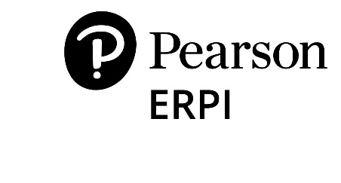

La caricature : rire et comprendre

Parfois, mieux vaut en rire qu’en pleurer ! Les caricaturistes sont là depuis (très) longtemps afin de nous le rappeler. Le contexte mondial offre présentement aux artistes une occasion de nous présenter des images puissantes, claires et lourdes en signification, le tout teinté d’un brin d’humour et de satyre.

Consigne :

* Lisez les articles de journaux suivant afin de pouvoir faire une analyse informée de différentes caricatures politiques. Les articles suivants sont donnés à titre de référence, n’hésitez pas à consulter d’autres sources!
* Répondez aux questions accompagnant les différentes caricatures.

Matériel (liens internet) :

**Caricature 1 :**

La guerre des masques :

<https://www.lapresse.ca/covid-19/202004/03/01-5267976-la-guerre-des-masques.php>

**Chine: ces masques anti-virus qui rapportent de l'or**

Chine : ces masques anti-virus qui rapportent de l’or :

<https://www.journaldemontreal.com/2020/03/27/chine-ces-masques-anti-virus-qui-rapportent-de-lor>

Caricature 2 :

La COVID-19 explose aux États-Unis : Donald Trump fustigé pour désinformation : <https://www.tvanouvelles.ca/2020/03/25/la-covid-19-explose-aux-etats-unis--donald-trump-fustige-pour-desinformation>

COVID-19: regardez dans votre cour, M. Trump!: <https://www.lapresse.ca/debats/editoriaux/202003/12/01-5264392-covid-19-regardez-dans-votre-cour-m-trump.php>

Quelle compagnie est illustrée ici ?

Pourquoi est-elle illustrée ainsi ? Quel est le lien avec l’élément 1?

Élément 2

Qui-est-ce ?

Quels éléments te permettent de te prononcer ?

Élément 1

Qui-est-ce ?

Quels éléments te permettent de te prononcer ?

Élément 4

Qui-est-ce ?

Pourquoi est-il représenté ainsi ?

Élément 3

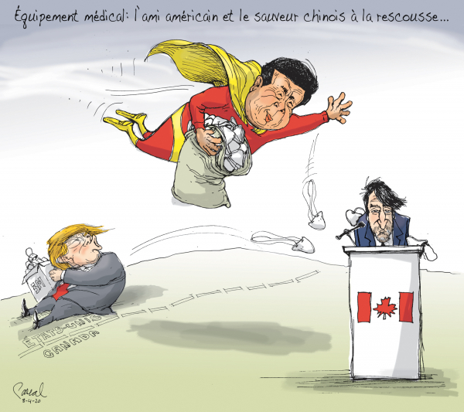

1

2

3

4

Source : LE DEVOIR, *le coup de crayon du 8 avril* (En ligne) <https://www.ledevoir.com/photos/galeries-photos/la-caricature-de-pascal-et-godin/634794>

Analyse

Quelle est l’intention du caricaturiste ? Quelle situation est montrée en satyre ici ?

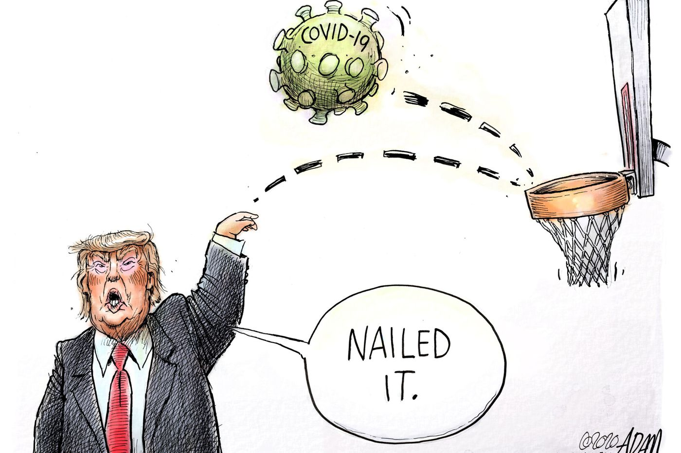

Source : The Philadelphia Inquirer – 10 cartoons that capture America’s reponse to coronavirus (En ligne) <https://www.inquirer.com/health/coronavirus/coronavirus-covid-19-pandemic-trump-cartoons-20200313.html>

Quelle est l’intention de l’artiste ici ? Quel message veut-on transmettre ?

**À l’aide des sources fournies et, au besoin, de sources supplémentaires issues de vos recherches personnelles, décrivez la gestion de la crise faite par Donald Trump.**

**Que pensez-vous des critiques adressées au gouvernement américain ? À votre avis, quel est l’objectif de Trump dans sa gestion de la crise ?**

1

(Je l’ai eu!)

(Je l’ai eu!)

Bonjour à tous les élèves en arts plastiques et en arts et multimédia !

Enseignantes : Lucie Paquet, Madeleine Moisan et Corinne Montion

Voici quelques suggestions d’activités intéressantes pour occuper vos journées.

Et c’est parti !

1) Musée d’art contemporain de Montréal

[**www.macm.org**](http://www.macm.org)

Dans la section : contenus numériques à découvrir (mac collection)

**- « Restaurer des œuvres d’arts »**

Une courte vidéo de 3min22 qui saura susciter votre intérêt et vous fera découvrir un métier lié aux arts visuels. Marie-Chantale Poisson restauratrice d’œuvres d’arts nous parle de son travail au musée.

Dans la même section en dessous :

**- « Les réserves muséales »**

Une courte vidéo de 3min35

Anne-Marie Zeppetelli gestionnaire des collections et des ressources documentaires et Marie-Ève Beaupré conservatrice de la collection nous présentent les réserves du musée, lieux de conservation et d’entreposage des œuvres (peintures, sculptures, œuvres sur papier etc.). Une occasion pour vous de découvrir les dessous d’un musée !

**- « Le transport des œuvres d’arts »**

Une courte vidéo de 2min32

Le transport des œuvres demande beaucoup de précautions. Un travail de spécialistes !

**- « Exposition virtuelle de Dana Schutz »**

Une occasion pour vous de faire connaissance avec une jeune artiste visuelle de talent. Dana Schutz est une artiste américaine qui vit et travaille à Brooklyn, New York. Schutz est connue pour ses peintures gestuelles et figuratives qui prennent souvent comme point de départ des sujets ou des situations narratives spécifiques.

**Date et lieu de naissance :**1976 (Âge: 44 ans), Livonia, Michigan USA

Si vous voulez en savoir plus sur Dana Schutz et même la voir dans son atelier de Brooklyn, vous trouverez sur YouTube des vidéos mettant en scène cette artiste.

2) Festival international de cinéma Vues d’Afrique (17-25 avril)

La 36ième édition du Festival international de cinéma Vues d’Afrique offre la totalité de sa programmation en ligne gratuitement, et ce, à travers le Canada. Les films seront en ligne pour une période de 48 heures sur la plateforme :

<https://www.tv5unis.ca/collections/vues-dafrique>

1. Choisir sa branche  
2. Métiers de l’informatique  
Exploration de la formation professionnelle (Sarah Petit)

Consigne à l’élève

* **Activité 1 :** Lis l’article *L’avenir : choisir sa branche* (environ 5 min) de Béatrice Leduc présenté en Annexe. Réfléchis où tu en es rendu dans ta démarche de choix de carrière et vois si les stratégies proposées pourraient t’être utiles.

*Choisis ensuite au moins une des trois activités ci-dessous*

* **Activité 2 : Programmation avec Code (programmation simplifiée)**
  + Rends-toi sur le site <https://studio.code.org/hoc/1>
  + Écoute le vidéo tutoriel.
  + Effectue les activité de programmation (plus tu avances dans les niveaux, plus la difficulté augmente et de nouvelles lignes de code s’ajoutent).
* **Activité 3 : Modélisation 3D**
  + Rends-toi sur le site <https://laboratoirecreation.banq.qc.ca/index.php/Introduction_%C3%A0_la_mod%C3%A9lisation_3D_avec_Fusion_360_%E2%80%93_Cr%C3%A9ation_d%E2%80%99un_porte-crayon>
  + Lis l’article et suis les instructions pour t’initier à la modélisation 3D avec le logiciel Fusion 360 (logiciel à télécharger) pour la création d’un porte-crayon.
  + Si tu as des questions, tu peux les poser à Mathieu Normandin, technicien au Square Banque Nationale, dans la section Commentaires du billet de blogue.
* **Activité 4 : Animation 3D**
  + Écoute la vidéo (2 minutes) sur <https://www.youtube.com/watch?v=o6qyE_6zrnw>
  + Rends-toi sur le site <https://square.banq.qc.ca/projets/soma/>
  + Lis l’article pour te familiariser avec le métier d’animateur 3D. Un animateur 3D t’explique les étapes de la réalisation de cette publicité qu’il a fait dans le cadre d’un concours du Square Banque Nationale.

Matériel requis

* Ordinateur

|  |
| --- |
| Information aux parents  À propos de l’activité   * L’article de l’activité 1 propose des stratégies dans la démarche de choix de carrière pouvant être utiles de votre jeune. * Les trois autres activités proposées (2, 3 et 4) feront découvrir des métiers en lien avec l’informatique à votre enfant, soit la programmation, modélisation 3D et l’animation 3D. |

Annexe – L’avenir : choisir sa branche<https://nerds.co/lavenir-choisir-sa-branche/>

Le premier métier que j’ai voulu faire, c’était pâtissière (ok, j’avais 5 ans et j’aimais un peu trop le pain et les gâteaux). Au secondaire, je voulais être médecin. Au cégep, j’ai voulu enseigner au secondaire. J’ai fait 2 ans dans le programme à l’université avant de bifurquer et de finalement graduer en littérature et en communications. Et maintenant? Ben maintenant, je travaille en recrutement. Kessé ça c’te parcours là?

Comme tout le monde, j’ai eu des remises en question. Comme tout le monde, j’ai essayé de me garder le plus de portes ouvertes pendant mon cheminement étudiant. Et comme tout le monde, j’ai ca-po-té en sortant de l’école et en me demandant c’était quoi, la suite.

Comment on fait ça, choisir sa branche? Que ce soit au niveau des études collégiales ou universitaires, on nous demande de faire des choix très vite dans nos vies, des choix qui sont déterminants pour notre avenir. J’ai donc ramassé quelques stratégies qui m’ont été utiles tout au long de mon parcours et qui pourraient certainement être partagées pour le bien de tous.

**1. Avoir un mentor en ligne**

Je n’y avais pas pensé jusqu’à ma sortie de l’université. J’étais assez perdue à ma sortie de l’école, je n’ai jamais aussi peu su quoi faire de ma peau. J’ai atterri dans le milieu du recrutement par hasard et même si je m’y plais beaucoup, mes patrons savent que je ne ferai pas ça toute ma vie. Je suis encore à une étape de ma vie où je me cherche.

J’ai découvert Academos à ce moment-là. Réseau social branché sur le milieu du travail, Academos me permet de faire – entre autres – des recherches de mentors selon mes intérêts. On peut correspondre gratuitement avec des professionnels de tous les milieux qui ont offert bénévolement leur candidature et ainsi obtenir le soutien concret de quelqu’un qui pratique le métier qui t’intéresse. Pour connaître plusieurs noms dans le milieu des communications maintenant, je peux dire que la liste des mentors disponibles est de très, très belle qualité.

**2. Suivre son instinct**

Pour ceux qui désirent poursuivre des études préuniversitaires, évidemment on connaît les programmes de sciences humaines ou de sciences appliquées, qui gardent le plus de portes ouvertes. On se souvient que je voulais être médecin au secondaire? J’ai changé d’idée quand j’ai découvert qu’au fin fond de moi, la biologie, les maths, la chimie… ben ça m’ennuyait. Une session en sciences pures et j’étais partie. J’ai décidé de suivre la matière qui m’attirait le plus et avec laquelle j’avais beaucoup de facilité, la littérature. Pourquoi pas en faire un métier? Où peut me mener cet amour des livres? J’ai décidé de m’orienter vers l’enseignement.

**3. Consulter son entourage**

Même si je savais que je me dirigeais vers l’enseignement, j’ai quand même voulu explorer certaines autres pistes afin d’être certaine. J’ai épluché les listes de programmes universitaires afin de voir si ce que j’avais choisi était plus inspirant pour moi que les autres programmes existants.

J’ai également consulté mes proches. Ça a l’air con, mais j’ai demandé à chacun de mes amis où ils me voyaient plus tard. Leurs réponses m’ont surprise, car tous m’ont dit qu’ils me voyaient dans un métier où j’aide les gens, où mon côté social serait exploité et où on me laisserait beaucoup parler (true story)! Pourquoi pas se prêter à ce genre d’exercice en gang? Ça a été très riche pour notre bande d’amis, car même si cela ne fournit pas de réponse exacte, on se connaît assez bien pour savoir ce qui nous rend heureux.

Travailler dans nos intérêts et nos passions est absolument essentiel si on veut être heureux dans notre vie. Il ne faut jamais l’oublier.

**4. Faire des stages**

S’il y a une chose que je suis contente d’avoir faite pendant mon parcours universitaire, ce sont des stages. C’est comme ça que j’ai découvert que le côté routinier de l’enseignement secondaire m’ennuierait à la longue.

Même s’ils ne sont pas obligatoires dans tous les parcours, si vous avez la possibilité de le faire, ALLEZ-Y! On goûte à la réalité du marché du travail et rien n’est meilleur pour un étudiant que d’avoir un aperçu de la réalité de l’emploi. Même si les stages demandent beaucoup plus d’énergie qu’un cours, ils sont précieux! Il n’y a rien comme une vraie perspective du marché du travail.

**5. Rencontrer un conseiller en orientation**

On va se l’avouer, il n’y a à peu près personne qui sort de l’école secondaire en sachant ce qu’ils vont faire quand ils seront «grands». C’est l’époque où nos parents nous disent de nous garder le plus de portes ouvertes en allant en sciences pures au cégep.

C’est aussi le moment où les conseillers en orientation de nos écoles secondaires sont disponibles pour faire passer des questionnaires, des tests aux élèves qui ne sauraient pas vers quoi se diriger. La fin du secondaire est vraiment un bon moment pour débuter son orientation et avoir recours à ce type de services qui sont gratuits dans nos écoles.

Je ne sais toujours pas exactement ce que l’avenir me réserve. Je sais cependant que goûter au marché du travail en ayant un mentor chez Academos, en faisant un stage ou encore en rencontrant un conseiller en orientation est primordial pour confirmer son choix de carrière. Une chose est aussi certaine, soit de suivre son instinct et ses intérêts. Comme ça, on ne s’ennuiera jamais!

Par Béatrice Leduc

Collaboratrice spontané

MEES - 5e année du secondaire

Semaine du 20 avril 2020

La culture dans ta vie 4

Consignes à l’élève 4

Matériel requis 4

Information aux parents 4

Compliment Battle! 5

Consignes à l’élève 5

Matériel requis 5

Annexe – Compliment Battle! 6

Les dés chanceux 7

Consigne à l’élève 7

Matériel requis 7

Information aux parents 7

Annexe – Carte de jeu 8

La fontaine de Héron d’Alexandrie 9

Consigne à l’élève 9

Matériel requis 9

Information aux parents 9

Annexe – La fontaine de Héron d’Alexandrie 10

Consigne à l’élève 10

Annexe – Document d’appoint 11

Les variables de la force centripète 12

Consigne à l’élève 12

Matériel requis 12

Information aux parents 12

Annexe – Les variables de la force centripète 13

Consigne à l’élève 13

Passe à l’action et relaxe 14

Consigne à l’élève 14

Matériel requis 14

Mon autoportrait en calligramme 15

Consigne à l’élève 15

Matériel requis 15

Information aux parents 15

Annexe – Mon autoportrait en calligramme 16

Recherche d’idées 16

Si tu veux aller plus loin… 16

Je fais du doublage 17

Consigne à l’élève 17

Annexe – Je fais du doublage 18

Exploration, échauffement vocal 18

Étapes d’interprétation et de création 18

Elles sont partout, soyez attentifs! 19

Consigne à l’élève 19

Envie d’aller plus loin? 19

Matériel requis 19

Information aux parents 19

Annexe – Elles sont partout, soyez attentifs! 20

Consigne à l’élève 20

Qu’est-ce que l’épargne? 21

Consigne à l’élève 21

Matériel requis 21

Information aux parents 21

Les raisons qui expliquent le point de vue adopté 22

Consigne à l’élève 22

Matériel requis 22

Information aux parents 22

Annexe – Les raisons qui expliquent le point de vue adopté 23

Français, langue d’enseignement

La culture dans ta vie

Consignes à l’élève

* Lis l’article [Essentielle musique](https://www.lapresse.ca/arts/musique/202003/27/01-5266757-essentielle-musique.php).
* Réfléchis à la place que la culture en général prend dans ta vie. Tu peux en discuter avec tes amis lors d’une rencontre virtuelle ou avec les gens qui t’entourent à la maison.
* Rédige la liste des raisons qui te poussent à consommer des produits culturels et les émotions que tu ressens selon le moment, le contexte et le médium.
* À partir de cette réflexion, réponds à la question suivante : La culture est-elle essentielle à nos vies? Rédige un paragraphe argumentatif d’environ 100 mots. (O.T. + thèse + argument + 2 preuves)

Matériel requis

* Texte « [Essentielle musique](https://www.lapresse.ca/arts/musique/202003/27/01-5266757-essentielle-musique.php) », *La Presse*.
* Site Web Alloprof, section « Les figures de style » : <http://www.alloprof.qc.ca/bv/pages/f1349.aspx>

|  |
| --- |
| Information aux parents  À propos de l’activité  Votre enfant s’exercera à :   * Lire un texte. * Réfléchir à la place de la culture dans sa vie. * Partager ses appréciations musicales.   Vous pourriez :   * Discuter de l’importance de la culture dans votre vie. * Partager des coups de cœur culturels associés à des événements marquants de votre vie. |

Anglais, langue seconde

Compliment Battle!

Consignes à l’élève

Have you ever heard of rap battles? They are ruthless exchanges between rappers who try to silence their opponent with the cruelest lines. Not so cheerful… However, thankfully, the opposite also exists: Compliment battles! In the following activities, you will watch two videos before preparing for your own compliment battle. In the first video, you will get five tips on how to give and receive compliments. Then, you will watch a clip from a late-night show where a guest is teaching another how to do “reverse trash‑talk”, which is a compliment battle. Finally, you will pair up with a friend or family member and come face to face in a compliment showdown!

* Watch the first video and write down the five tips on how to give and receive compliments. Pause and watch again as needed.
* Watch the second video to get an example of what a compliment battle could look like.
* Pair up with a friend or family member to set up a future battle.
* Write a draft copy of your compliments (minimum 8 different sentences) keeping the tips from the first video in mind. You can also find inspiration for qualities in Appendix 1.
* Your writing purpose: To compliment
* Your audience: A friend or family member
* Revise and edit your draft.
* Practise delivering your compliments with confidence to wow your opponent.
* Battle with your partner to see who has the best compliments!

Matériel requis

* Click [here](https://www.youtube.com/watch?v=WkqwKGT4ECo&list=PLaSegn4AdJAz5P0dk0adroezmoTg-d070&index=10) to watch the first video.
* Click [here](https://www.youtube.com/watch?v=-Sabuea6byc) to watch the second video.
* Dictionary (paper or online).

Anglais, langue seconde

Annexe – Compliment Battle!

List of qualities

|  |  |  |
| --- | --- | --- |
| Attentive | Sporty | Loving |
| Caring | Determined | Original |
| Funny | Discreet | Passionate |
| Responsible | Trustworthy | Hard-working |
| Helpful | Enthusiastic | Peaceful |
| Creative | Faithful | Perseverant |
| Adorable | Fearless | Respectful |
| Friendly | Forgiving | Sincere |
| Patient | Gentle | Strong |
| Mature | Honest | Outgoing |
| Cheerful | Kind/Nice | Genuine |
| Confident | Optimistic | Cooperative |
| Positive | Smart | Energetic |
| Organized | Generous | Charming |
| Awesome | Amazing | Beautiful |
| Polite |  |  |

Mathématique

Les dés chanceux

Consigne à l’élève

* Invite quelqu’un à jouer avec toi! À tour de rôle, lancez les dés pour obtenir quatre nombres.
* À partir des quatre nombres obtenus à chaque tour, trouve une façon d’arriver à l’un des résultats indiqués sur la carte de jeu. Pour ce faire, effectue les opérations de ton choix (+, -, x, ÷, exponentiation, racine carrée) avec au moins trois de ces nombres, dans l’ordre que tu veux.
* Les nombres obtenus au lancer de dés ne peuvent être utilisés qu’une seule fois par tour, mais les opérations peuvent se répéter.
* Lorsque tu réussis à obtenir un des résultats de la carte de jeu, inscris les nombres et les opérations effectuées sur la ligne correspondante.
* Si tu n’arrives à obtenir aucun des résultats recherchés, passe ton tour. La partie continue pour l’autre joueur.
* La partie se termine lorsqu’un joueur a obtenu tous les résultats indiqués sur la carte de jeu.

Ce jeu t’offre une belle occasion de travailler tes stratégies de calcul mental. Tu peux toutefois utiliser un crayon et une feuille pour prendre des notes, au besoin.

Matériel requis

* La carte de jeu (annexe).
* Quatre dés.
* Si tu n’as qu’un seul dé, lance-le à quatre reprises et note le résultat obtenu à chaque lancer.
* Si tu n’as pas de dés à la maison, tu peux utiliser des [dés virtuels](https://www.dejete.com/de-3d?nbde=4) ou en fabriquer à partir du développement d’un cube.
* Des feuilles pour prendre des notes, au besoin.

|  |
| --- |
| Information aux parents  À propos de l’activité  Le but de cette activité est de travailler le calcul mental avec les opérations (+, -, x, ÷, exponentiation, racine carrée) à partir de nombres obtenus par des lancers de dés. Cette tâche demande à votre enfant de chercher des combinaisons d’opérations, avec les nombres obtenus, afin de trouver chacun des résultats de la carte de jeu. Cette activité peut être réalisée avec les élèves de 3e, de 4e et de 5e secondaire.  Vous pourriez :   * Jouer avec votre enfant; * Vérifier les résultats que votre enfant indique sur la carte de jeu. |

Mathématique

Annexe – Carte de jeu

C:\Users\duban15\AppData\Local\Microsoft\Windows\INetCache\Content.MSO\BA39332C.tmp

|  |  |  |
| --- | --- | --- |
| **Joueur 1** | **Résultats** | **Joueur 2** |
|  | −100 |  |
|  | −75 |  |
|  | −60 |  |
|  | −50 |  |
|  | −36 |  |
|  | −20 |  |
|  | −15 |  |
|  | −10 |  |
|  | −5 |  |
|  | −1 |  |
|  | 0 |  |
|  | 1 |  |
|  | 5 |  |
|  | 10 |  |
|  | 15 |  |
|  | 20 |  |
|  | 36 |  |
|  | 50 |  |
|  | 60 |  |
|  | 75 |  |
|  | 100 |  |

Chimie

La fontaine de Héron d’Alexandrie

Consigne à l’élève

* Il y a plus de 2000 ans, Héron d’Alexandrie, mathématicien et physicien grec, a réussi après de nombreuses recherches à créer une fontaine unique, qui fait jaillir de l’eau sans l’aide d’une pompe! Cette fontaine datant de l’Antiquité est très intéressante par son principe de fonctionnement. Elle illustre des concepts importants étudiés dans le cadre du cours de chimie (les gaz).
* On te demande de construire un prototype de la fontaine de Héron, ce qui t’amènera à étudier son fonctionnement. Tu devras ensuite la modifier pour la rendre plus efficace. Toute la documentation nécessaire pour y arriver se trouve en annexe.

Matériel requis

* Trois bouteilles d’eau de volume identique.
* Pailles.
* Perceuse électrique et foret.
* Pistolet à colle chaude.

|  |
| --- |
| Information aux parents  À propos de l’activité  Votre enfant s’exercera à :   * Fabriquer et améliorer un objet technologique à l’aide de matériaux courants. * Mettre à profit ses connaissances scientifiques pour comprendre son fonctionnement. * Interpréter, produire et transmettre des messages à caractère scientifique.   Vous pourriez :   * Aider votre enfant lors de la manipulation de la perceuse électrique. * Poser des questions sur le mode de fonctionnement de la pompe. |

Source : Activité proposée par Isabelle Lafrance, conseillère pédagogique à la Commission scolaire des Draveurs.

Chimie

Annexe – La fontaine de Héron d’Alexandrie

Consigne à l’élève

* En premier lieu, construis la fontaine à l’aide de la marche à suivre présentée ici : [Faire une fontaine de Héron avec des bouteilles de plastique](https://www.youtube.com/watch?v=igMI0GxATUI).
* Après avoir fait fonctionner la fontaine et consulté le schéma de l’annexe, essaie de donner par toi-même les explications demandées, sans aide extérieure :
* Explique le fonctionnement de la fontaine de Héron en faisant le lien avec les changements de volume d’eau et d’air dans les différents contenants. Appuie-toi sur la théorie de Boyle-Mariotte qui présente la relation entre le volume et la pression.
* Donne des précisions sur les variations de pression à l’intérieur de la fontaine.
* Comment pourrait-on augmenter la hauteur du jet?
* Explique pourquoi la fontaine s’arrête après un moment.
* Étant donné que la fontaine réussit à produire un jet, que peut-on affirmer à propos de la pression à l’intérieur de la fontaine par rapport à la pression atmosphérique?
* D’où provient l’énergie nécessaire au fonctionnement de la fontaine?
* Ensuite, vérifie tes réponses en consultant les sites proposés au bas de cette page.
* Une fois que tu auras étudié cette fontaine mise au point il y a plus de 2000 ans, tu seras en mesure de reconnaître dans les technologies modernes le génie des temps anciens.
* Voici quelques sites qui pourraient t’aider :
* [Wikipédia : Fontaine de Héron](https://fr.wikipedia.org/wiki/Fontaine_de_H%C3%A9ron)
* [Kidi’science : La fontaine de Héron](https://sciencetonnante.wordpress.com/2013/07/08/kidiscience-la-fontaine-de-heron/)
* [Olympiade de physique, France : La fontaine de Héron](https://odpf.org/images/archives_docs/21eme/memoires/groupeM/memoire.pdf)

Chimie

Annexe – Document d’appoint

Utilise le schéma suivant pour expliquer le fonctionnement de la fontaine.

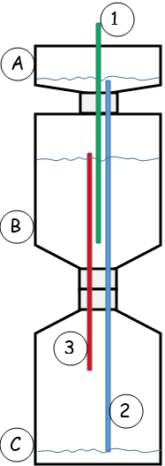

Physique

Les variables de la force centripète

Consigne à l’élève

* Tu as peut-être déjà observé ou manipulé un yo-yo faisant le mouvement appelé « *around the world* ». Comment se fait-il que la corde du yo-yo reste constamment tendue malgré l’effet de la gravité ? C’est dû à la force centripète produite par la relation entre la masse de l’objet, sa vitesse et son rayon de déplacement circulaire. La relation est représentée par :
$$F_{c}=\frac{mv^{2}}{r}$$

* La force centripète est une force permettant à un objet de maintenir une trajectoire incurvée. Cette force pousse ou tire sur un objet vers l’intérieur de sa trajectoire circulaire.
* Ton travail est d’étudier les relations entre ces variables en soulevant d’une table divers objets sphériques, l’un après l’autre, à l’aide de gobelets ou de bols. Tu verras comment tu devras varier ta vitesse de mouvement selon la masse des objets et le rayon des gobelets et des bols. Pour mieux comprendre, réfère-toi à l’activité [Soulever une bille d’une table sans y toucher avec les mains?](https://parlonssciences.ca/ressources-pedagogiques/activites-pratiques/comment-soulever-une-bille-dune-table-sans-y-toucher) de Parlons Sciences.
* L’annexe te fournit des explications détaillées sur le travail qui t’est proposé.

Matériel requis

* Des billes de masses différentes.
* Une balle de golf et une balle de ping-pong.
* Des gobelets en carton, en styromousse ou en plastique avec des rayons de base différents (tu dois pouvoir couper et enlever la base si le contenant n’est pas transparent).
* Des bols de différentes tailles.
* Un couteau à lame rétractable ou des ciseaux tranchants.

|  |
| --- |
| Information aux parents  À propos de l’activité  Votre enfant s’exercera à :   * Analyser la relation entre les variables qui affecte la force centripète d’objets en mouvement.   Vous pourriez :   * L’aider à faire une coupe sécuritaire des gobelets. |

Physique

Annexe – Les variables de la force centripète

Consigne à l’élève

* Si tu places une bille ou une balle au fond d’un bol à salade et que tu fais des mouvements circulaires avec le bol, la bille s’éloignera du fond du bol en collant à sa paroi. L’activité qui suit te permettra de mieux comprendre la physique qui se cache derrière ce comportement.
* Avant d’aller plus loin, peux-tu répondre aux questions suivantes?
* Quelle force s’oppose principalement à la force centripète lorsque la bille se « soulève »?
* Pour chacun des paramètres ci-dessous, prédis quel serait l’impact de sa modification sur la hauteur à laquelle monte la bille dans le bol :
* Masse de la bille.
* Vitesse de rotation du bol.
* Rayon du bol.
* Après avoir répondu à ces questions, mets tes hypothèses à l’épreuve en expérimentant.
* Les manipulations devraient te permettre d’avoir rapidement une idée de la validité de tes hypothèses.
* Voilà d’autres questions auxquelles tu peux t’attarder :
* Cette démarche expérimentale est-elle très précise?
* Comment pourrait-elle être améliorée?
* Pourrais-tu plutôt utiliser les mathématiques pour expliquer tes résultats?

Une fois ta démarche terminée, confronte tes conclusions à celles de tes collègues.



Bonne chance!

Voici quelques sites que tu pourrais consulter :

* [La force centripète](https://www.youtube.com/watch?v=vWPOotBmlq8)
* [Around the World - Yoyo Trick](https://yoyotricks.com/yoyo-tricks/around-the-world/238/)
* [Les forces centripètes et centrifuges](http://www.alloprof.qc.ca/BV/Pages/p1020.aspx#centripete)

Éducation physique et à la santé

Passe à l’action et relaxe

Consigne à l’élève

Activité 1 : Passe à l’action

* Expérimente l’entraînement ou les défis proposés dans ce [document](https://docs.google.com/presentation/d/e/2PACX-1vThbDUY41dSnq_BY-a-tga-0QdnFCsx1NSRgYcPcXcQMNKsDICzM-l1gscGkvzFVORxS9T1L8wxwyz0/pub?start=false&loop=false&delayms=3000&slide=id.g72e21e4d44_0_25).
* Quels défis as-tu trouvés les plus amusants? Mets au défi un membre de ta famille!

Activité 2 : Relaxation

* Trouve un endroit calme pour relaxer.
* Voici le [document](https://docs.google.com/presentation/d/1B6Fhb3mtFWua9d7PFEY7PEPTVUrbddChUZQWkNaf1nw/edit#slide=id.g7386b041cf_0_31) qui te guidera.
* Expérimente l’activité de relaxation.
* Comment te sens-tu à la suite de l’activité (dans ton corps, dans ta tête)?

Matériel requis

* Balle aki ou chausette en boule.
* Corde à sauter.
* Ballon.
* Craie ou ruban électrique.

Arts plastiques

Mon autoportrait en calligramme

Consigne à l’élève

* Dessine ta silhouette en utilisant des mots. Tu peux le faire à main levée ou en utilisant un logiciel en ligne (gratuit). Un exemple de portrait en calligramme se trouve en annexe.
* Ensuite, colle et dessine des éléments autour de ce calligramme en suivant les consignes.
* Le but est d’exprimer, avec des mots formés de lettres de grosseurs, de couleurs et de styles variés, les réponses aux questions suivantes :
* Comment te sens-tu pendant le confinement à la maison? Qu’est-ce qui te manque? Qu’est-ce qui te plaît? Quelles autres questions sur la situation présente te viennent à l’esprit? (Tu écriras les réponses avec des mots à l’intérieur de ta silhouette.)
* Qu’as-tu hâte de faire après ce confinement? À qui comptes-tu rendre visite? Comment te sentiras-tu, à ton avis? Quelles autres questions sur la situation à venir te viennent à l’esprit? (C’est ce que tu vas dessiner à l’extérieur de ta silhouette. Tu peux aussi coller des images ou des photos à travers tes dessins.)

Matériel requis

* Feuille blanche ou de couleur unie.
* Crayons de mine.
* Gomme à effacer.
* Facultatif : Crayons de couleur (feutres ou autres), logiciel : <https://wordart.com/> pour faire des calligrammes.

|  |
| --- |
| Information aux parents  À propos de l’activité  Votre enfant s’exercera à :   * Dessiner avec des mots à main levée (ou à l’aide d’un outil technologique). * Effectuer un montage (dessin et collage) équilibré et cohérent.   Vous pourriez :   * Avoir une discussion avec votre enfant à partir des éléments de son autoportrait et comparer vos sentiments pendant cette situation de confinement à la maison. |

Arts plastiques

Annexe – Mon autoportrait en calligramme

Recherche d’idées

**Pendant cette période de confinement**, comment te sens-tu? Qu’est-ce qui te manque? Qu’est-ce que tu aimes? Que fais-tu pour passer le temps? Quels sentiments t’habitent la plupart du temps?

**Après le confinement**, qu’as-tu l’intention de faire? Qui iras-tu voir en premier? Que feras-tu? Comment te sentiras-tu à ce moment, selon toi? Est-ce que des choses vont changer autour de toi? Est-ce que tu penses changer? Si oui, de quelle façon?

Étapes de la réalisation

* Utilise une feuille de papier de couleur unie sans motif ou un logiciel en ligne.
* Prends une photo de toi (de ton visage) et reproduis à la main uniquement ta silhouette (la ligne de contour du corps). Tu peux aussi utiliser une autre silhouette qui te symbolise, comme celle d’un animal ou d’un objet.
* Utilise les réponses aux questions que tu t’es posées dans ta recherche d’idées et écris des mots qui les résument bien (ex. : solitude, peur, ennui, jeux, famille, etc.).
* Pense aux couleurs qui iraient bien avec ces mots, aux types de lettres qui vont former ces mots, etc. Est-ce qu’un mot est plus important que les autres? Si oui, sera-t-il plus gros?
* Les mots les plus importants pour toi devraient être plus **foncés** et les autres mots, plus **pâles**.
* Puis, dessine à l’intérieur de ta silhouette ces mots liés à ton confinement. Tu dois remplir la silhouette et t’arrêter à la ligne de contour.
* Ensuite, complète ton dessin en **illustrant**, à l’extérieur de ta silhouette,tes éléments de réponses aux questions sur l’« après- confinement » (ex. : ballon de soccer, endroit où tu vas aller, etc.). Trouve une façon originale de relier tous ces éléments entre eux.
* Finalement, tu dois **trouver des photos ou des images** et les placer autour de ta silhouette, en plus des dessins, pour faire un magnifique montage! Le défi? Obtenir un montage qui soit **cohérent et équilibré**. Trouve une façon intéressante d’**intégrer** les éléments collés à travers tes dessins.

Si tu veux aller plus loin…

* Tu peux faire une recherche sur Internet et découvrir des images du graffeur Tilt, qui crée des graffitis et dessine avec des mots des objets, des drapeaux et autres.

|  |  |  |  |  |
| --- | --- | --- | --- | --- |
| Silhouette : |  | En calligramme : |  | Dessine et colle tes images ou tes photos autour de ta silhouette pour illustrer ton « après- confinement »! |

Art dramatique

Je fais du doublage

Consigne à l’élève

* Interprète les voix des personnages d’une séquence de film de deux à trois minutes. Après quelques exercices de voix, tu pourras également créer de nouveaux dialogues pour tes personnages sur ces mêmes séquences.

**Matériel requis**

* Un film d’animation que vous avez déjà à la maison ou un film que vous aimez et qui passe à la télévision.

|  |
| --- |
| **Information aux parents**  **À propos de l’activité**  Votre enfant s’exercera à :   * Interpréter les voix des personnages d’une séquence de film de deux à trois minutes. * Créer de nouveaux dialogues pour ces personnages.   Vous pourriez :   * Jouer un des personnages avec votre enfant. * Demander à votre enfant de vous présenter son doublage. * Filmer ses séquences de doublage pour qu’il les partage ensuite avec ses amis. |

Source : Activité proposée en collaboration avec la Commission scolaire de la Seigneurie-des-Mille-Îles.

Art dramatique

Annexe – Je fais du doublage

Exploration, échauffement vocal

La voix est un instrument précieux pour le comédien, car elle lui permet de créer et d’interpréter de nombreux personnages. Comment transformer sa voix pour y arriver? Voici quelques pistes d’exploration! Ce sera amusant!

Tout d’abord, quelques virelangues!

Dans les deux phrases suivantes, on se concentre sur le mouvement des lèvres, sans chercher à ouvrir trop grand la mâchoire, ni même à trop remuer la langue ou à plisser le visage... C’est possible d’y arriver!

* Un banc peint blanc plein de pain blanc, un blanc banc peint de blanc pain (deux fois).
* Un vieux voyou voleur voulait voler Violette (trois fois).

On réveille maintenant ses cordes vocales par quelques exercices de réchauffement!

* On fait le bruit de l’ambulance (oui-ou-oui-ou...), des vocalises (do, ré, mi, fa, sol, la, si, do).
* Et on répète trois fois la phrase suivante en projetant le plus fort possible : « JE PARLE FORT ET JE NE SUIS PAS RIDICULE ».

Étapes d’interprétation et de création

* On visionne un court extrait (de deux à trois minutes) du film choisi où se parlent au moins deux personnages, et on prête attention :
* Aux différences entre les voix des personnages.
* À l’essentiel du dialogue (tente de mémoriser davantage le message que les mots de chaque réplique).
* Si on est seul, on **tente d`abord d’imiter les voix** des deux personnages, l’un après l’autre. Pour ce faire, on fait jouer la vidéo de nouveau en coupant le son au bon moment. À deux, on inverse ensuite les rôles.
* Dans un deuxième temps, on essaie de **donner de nouvelles voix** aux personnages, en étant créatif. Voici quelques idées de voix : nasillarde (de nez), rauque (de gorge), de tête (aiguë), de ventre (grave), avec accent, feutrée ou chuchotée, criarde, zozotée (des « z » à la place des « r »).
* Ensuite, on peut essayer de faire des **variations d’états et de tons**, par exemple une voix timide, tragique, séductrice, autoritaire, lasse.
* Finalement, on peut faire preuve de créativité en imaginant un nouveau scénario, d’autres textes pour les personnages. On les écrit, on les répète, et on trouve les types de voix qui semblent les plus appropriés. Si on fait l’activité entre frères et sœurs, on pourrait s’enregistrer tout en filmant les images à l’écran et présenter le résultat aux parents!

Il y a de quoi s’amuser! À refaire autant de fois qu’on le veut avec de nouveaux extraits!

Éthique et culture religieuse

Elles sont partout, soyez attentifs!

Consigne à l’élève

Les références religieuses sont nombreuses dans notre quotidien, mais passent parfois inaperçues. Pourtant, elles sont bien là, dans les émissions de télévision, les chansons, les jeux vidéo, les films, les publicités, les romans, etc. Saurais-tu en déceler la présence dans l’art populaire?

* Choisis une ou plusieurs œuvres d’art populaire (télévision, cinéma, chanson, publicité, livre, jeu vidéo) et trouve, dans ces œuvres, quatre références religieuses.
* Interroge-toi sur le sens de ces références pour mieux saisir toute la portée de l’œuvre. Consulte l’exemple en annexe pour bien comprendre ce qui est demandé.
* Discute de tes découvertes avec tes proches (échange suivi et structuré d’opinions, d’idées ou d’arguments dans le but d’en faire l’examen).
* Compare avec l’exemple en annexe.

Envie d’aller plus loin?

* Questionne tes aînés (parents, oncles, tantes, grands-parents) sur des œuvres populaires de leur jeunesse qui comportent des références religieuses, et compare ces références à celles que tu as trouvées.

Matériel requis

* Sources d’information variées.

|  |
| --- |
| Information aux parents  À propos de l’activité  Votre enfant s’exercera à :   * Manifester une compréhension du phénomène religieux en pratiquant la discussion.   Vous pourriez :   * Aider votre enfant à choisir quelles œuvres d’art populaire il utilisera. |

Source : Activité proposée par Laurence Lemaire Beaudoin et Samuel Canuel-Tremblay, de l’école secondaire Casavant à la Commission scolaire de Saint-Hyacinthe.

Éthique et culture religieuse

Annexe – Elles sont partout, soyez attentifs!

Consigne à l’élève

Dans un article de 2008 du journal [Le Devoir,](https://www.ledevoir.com/societe/181298/art-et-culture-des-oeuvres-aux-references-religieuses-bien-presentes) la journaliste Martine Letarte relate sa rencontre avec Jacques Pierre, professeur de sciences des religions à l’UQAM. Ils s’entretiennent au sujet du film *The Matrix*, sorti en salle en 1999.

* Lis attentivement l’exemple qui t’est donné ici pour bien comprendre comment repérer et expliquer des références religieuses présentes dans une œuvre d’art populaire.

Éducation financière

Qu’est-ce que l’épargne?

Consigne à l’élève

**Cultive ton désir d’apprendre** en t’intéressant à la quantité d’informations disponibles sur la gestion des finances personnelles.

* Des études ont démontré que la plupart des gens s’intéressent à la gestion des finances personnelles lorsqu’ils se retrouvent devant la nécessité de faire un choix.
* Plusieurs ressources permettent de s’informer sur la gestion financière, lorsqu’on souhaite par exemple mieux connaître un produit ou un service financier, ou encore une loi fiscale. Mais il arrive que, devant la quantité d’informations, il soit difficile de déterminer ce qu’il faut comprendre sur un sujet donné.
* Attarde-toi au sens convenu du concept d’épargne chez les gens qui t’entourent.
  + Réalise un sondage auprès d’adultes de ton entourage pour connaître leur définition de l’épargne, à savoir ce qui, pour eux, est de l’épargne et ce qui n’en est pas.
  + Constates-tu des différences importantes?

**Porte maintenant ton attention** sur la façon dont se construit le concept d’épargne en t’aidant de différentes sources d’information.

* Construit le concept d’épargne notamment à l’aide d’exemples et de contre-exemples de l’épargne en réalisant [l’activité suivante](https://drive.google.com/file/d/1Ldg3ZyjXvc_LLO_yFhcXq2oHCQLKitFO/view).

Matériel requis

En fonction du choix des parents et de l’élève et selon la disponibilité des ressources, voici ce qui pourrait être utile :

* Matériel d’écriture (papier, carton, crayons, etc.).
* Matériel d’impression.
* Appareil numérique muni d’une connexion Internet.

|  |
| --- |
| Information aux parents  À propos de l’activité  La prise de position sur un enjeu financier nécessite le recours à des ressources de différentes natures (ressources humaines, documentaires ou juridiques, pour la plupart). En classe, les élèves développent des stratégies leur permettant d’analyser ces ressources de manière critique. |

Monde contemporain

Les raisons qui expliquent le point de vue adopté

Consigne à l’élève

**Cultive ton désir d’apprendre** en examinant la perspective de différents acteurs sur une question.

* Les enjeux qui ont une portée mondiale ou internationale interpellent plusieurs acteurs. Leur point de vue sur ces enjeux est porteur de valeurs et d’intérêts et est souvent la manifestation de leurs besoins ou l’expression des moyens dont ils disposent pour les faire valoir.
* Rapporte-toi à une situation récente où tu as dû faire valoir ton point de vue et le confronter à celui d’autres personnes de ton entourage, ce qui t’aidera à déterminer les caractéristiques des concepts de besoin, d’intérêt et de moyen.
* Au moyen des ressources à ta disposition ou avec l’aide d’un adulte, complète le tableau présenté en annexe.

**Porte maintenant ton attention** sur le traitement médiatique d’un enjeu du monde contemporain.

* Les médias constituent un acteur du monde contemporain. Ils exposent le point de vue d’autres acteurs sur un enjeu, en plus d’exprimer le leur.
* Réalise l’activité [*Interprétation différenciée d’un enjeu par des médias*](https://drive.google.com/file/d/1l0-jtqq6kJOYe9YWgJEVvOAdTuPEFn8X/view) pour comparer des points de vue et déterminer les raisons qui expliquent les points de vue adoptés.

Matériel requis

En fonction du choix des parents et de l’élève et selon la disponibilité des ressources, voici ce qui pourrait être utile :

* Matériel d’écriture (papier, carton, crayons, etc.).
* Matériel d’impression.
* Appareil numérique muni d’une connexion Internet.

|  |
| --- |
| Information aux parents  À propos de l’activité  En classe, les élèves examinent les points de vue avancés par différents acteurs (États, groupes de citoyens, institutions et organisations internationales, etc.) dans le but d’y repérer les convergences et les différences ainsi que les valeurs et les intérêts qui peuvent les expliquer. |

Monde contemporain

Annexe – Les raisons qui expliquent le point de vue adopté

|  |  |
| --- | --- |
| **Concept** | **Attributs (caractéristiques), définition, exemples et contre-exemples** |
| **Besoin** |  |
| **Intérêt** |  |
| **Moyen** |  |